沟通管理计划

版本 <0.1>



组长：王家南
组员：薛雅文、王敏星、王浩楠、茹敏杰
日期：2016.11.01

修订历史记录
日期 | 版本 | 说明 | 作者
<2016/11/01> | <0.1> | 创建沟通管理计划 | 王敏星

目录
1. 输入 4
2. 输出 4
3. 干系人 4
4. 沟通需求分析 5
4.1 组织结构图 5
4.2 阶段负责人 5
4.3 项目组织与干系人之间的责任关系 5
4.4 干系人沟通需求 6
4.4.1 外部干系人沟通需求 6
4.4.2 内部干系人沟通需求 6
4.5 沟通时间与沟通方式 6
5. 沟通方法 7

5.1 外部沟通方法 9
5.2 内部沟通方法 10

图表索引

图表 1项目干系人登记册 5
图表 2组织结构图 5
图表 3阶段责任人表 6
图表 4项目组织与责任人对应关系表 6
图表 5外部干系人沟通需求表 6
图表 6内部干系人沟通需求表 7
图表 7沟通时间与沟通方式表 7

沟通管理计划

输入
干系人登记册

输出
沟通管理计划

干系人
姓名 | 角色 | 电话 | QQ | 微信号/名 | 邮箱
杨枨 | 项目发起人、客户、教师用户代表 | 13357102333 | 无 | Holley Yang | yangc@zucc.edu.cn
侯宏仑 | 上层项目经理 |  | 无 | tuuuuuuudou | houhl@zucc.eud.cn
王家南 | 项目经理 | 18368889930 | 934115150 | wwjjnn888 | 31401343@stu.zucc.edu.cn
王浩楠 | 会议记录员 | 13588331431 | 1253293121 | WanghaonanＮB | 31401342@stu.zucc.edu.cn
茹敏杰 | CM工程师 | 15924178781 | 605573464 | ruminjie_912 | 31401340@stu.zucc.edu.cn
薛雅文 | 技术指导 | 18368883625 | 764545418 | xueyawendwx | 31401322@stu.zucc.edu.cn
王敏星 | QA工程师 | 18368883521 | 2396671274 | Azure「」 | 31401321@stu.zucc.edu.cn
图表 1项目干系人登记册

沟通需求分析

组织结构图
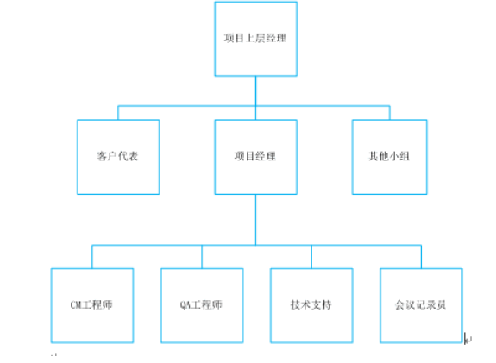
图表 2组织结构图

阶段负责人
阶段名称 | 子阶段 | 负责人 | 阶段输入 | 阶段输出
需求开发 | 需求获取 | 王家南 | 项目描述
需求开发 | 需求分析 | 王家南 | 项目描述、项目章程
需求开发 | 编写《需求工程项目计划》 | 王敏星 | 项目章程、干系人登记册、项目描述 | 需求工程项目计划、8个子计划
需求开发 | 编写《续期规格说明书》 | 茹敏杰 | 需求工程项目计划、项目描述、项目可行性报告 | 需求规格说明书
需求开发 | 需求验证 | 王浩楠 | 需求规格说明书，需求工程项目计划等文档 | 可发布的基线文档
需求管理 | 编制《需求变更文档》 | 王家南 | 《需求工程项目计划》、《项目章程》 | 《需求变更文档》
需求管理 | 版本控制
需求管理 | 需求跟踪
需求管理 | 需求状态跟踪

图表 3阶段责任人表

项目组织与干系人之间的责任关系

项目组织 | 责任人
客户代表,项目下达人，项目上层经理 | 杨枨
项目上层经理 | 侯宏仑
项目经理 | 王家南
CM工程师 | 茹敏杰
QA工程师 | 王敏星
技术支持 | 薛雅文
会议记录员 | 王浩楠

图表 4项目组织与责任人对应关系表

干系人沟通需求

外部干系人沟通需求

沟通代号 | 干系人1 | 干系人2 | 沟通需求
1 | 王家南 | 杨枨 | 需求的获取  需求变更  报告项目进度
图表 5外部干系人沟通需求表

内部干系人沟通需求

沟通代号 | 干系人1 | 干系人2 | 沟通需求
2 | 王家南 | 侯宏仑，杨枨 | 组员发生变更
3 | 王家南 | 王敏星 薛雅文 茹敏杰 王浩楠 | 指定每个项目阶段的负责人
4 | 王敏星 | 茹敏杰 | 移交《需求工程计划》
5 | 茹敏杰 | 王家南 | 移交《软件需求规格说明书》
6 | 王浩楠 | 茹敏杰 | 移交《会议记录》
7 | 薛雅文 | 王浩楠 王敏星 茹敏杰 王家南 | 应用软件培训

图表 6内部干系人沟通需求表

沟通时间与沟通方式

沟通代号 | 沟通时间 | 沟通方式 | 辅助方式
1 | 待定 | 会议 | qq会议,邮件
2 | 组员发生变更时 | 会议 | qq会议+邮件
3 | 2016.10.17 | 会议 | Qq会议，邮件
4 | 2016.11.13 | 会议 | qq会议+邮件
5 | 2016.12.12 | 会议 | qq会议+邮件
6 | 每次会议结束 后 第二天12:00前 | 邮件 | 无
7 | 2016.11.15 | 会议 | 远程

图表 7沟通时间与沟通方式表

沟通方法

外部沟通方法
- 会议：由项目经理与客户约定时间地点进行进行沟通交流。
- qq会议：在客户在外地出差的情况下，项目经理先通过邮件方式与客户约定时间进行沟通交流。

内部沟通方法
- 一般会议时间：
第一次会议：
时间 | 周一18:30
地点 | 理四201
成员 | 全体组员

第二次会议：
时间 | 周五18:30
地点 | 图书馆一楼
成员 | 全体组员

- 紧急会议：由组长下达，时间视具体情况而定，地点图书馆一楼
- qq会议：在召开紧急会议与一般会议时，如果超过两个组员在异地，则采用qq会议的形式
- 邮件：交付文档性的交付物采用邮件方式
- 远程：在本组组员参加软件使用培训时，如果当天部分组员会议请假，则由技术指导担当薛雅文通过远程的方式来教会该组员使用软件。

